Управление образования муниципального образования
Красноармейский район
муниципальное бюджетное учреждение дополнительного образования
центр внешкольной работы станицы Полтавской

Всероссийский педагогический фестиваль межпредметных проектов

по безопасности дорожного движения

Наименование проекта «Дорожная азбука»

Номинация «Внимание, дети!»

(согласно Положению о Педагогическом фестивале)

Автор: Конова Ирина Ивановна,

Педагог дополнительного образования

Организация: МБУ ДО ЦВР ст. Полтавской, Красноармейский район, Краснодарский край

ст. Полтавская, 2023 год

Название проекта | «Дорожная азбука»
Номинация | «Педагогический межпредметный проект по безопасности дорожного движения»
Категория | А-проект реализован и завершён
Цель проекта | формирование у обучающихся устойчивых навыков безопасного поведения на улицах и дорогах.
Задачи проекта | Образовательные:  - повышать уровень знаний обучающихся по безопасности дорожного движения;  - способствовать выработке навыков правильного поведения на улицах и дорогах;  - способствовать развитию мотивации к проведению профилактической работы по ПДД.  Личностные:  - воспитывать дисциплину и ответственность за свое поведение на дороге;  - формировать навыки культуры поведения в транспорте;  - формировать сознательное и ответственное отношение к собственной жизни и здоровью, к личной безопасности и безопасности окружающих.  Метапредметные:  - формировать устойчивый навык наблюдения в различных ситуациях дорожного движения;  -развивать умение ориентироваться в дорожно - транспортной ситуации;  - способствовать развитию у детей быстроты реакции, внимательности, наблюдательности, зрительного и слухового восприятия, логического мышления, находчивости.
Целевая аудитория проекта | Дети с ОВЗ, возраст воспитанников 11-13 лет, воспитатели ГС(К)ОУ школы-интернат VIII вида, родители (законные представители).
Межпредметные связи и интеграция содержания учебных предметов, предметных областей знаний, видов учебной, внеучебной, творческой деятельности обучающихся в структуре и процессе реализации педагогического проекта | Межпредметные связи в обучении и воспитании – принцип реализации комплексного подхода, имеющий целью эффективную интеграцию содержания учебных предметов, программ внеурочной деятельности коррекционной школы и дополнительной общеразвивающей общеобразовательной программы «Дорожная азбука».  Тактика обучения – состоит в интеграции образовательных областей (социально-коммуникативное развитие, познавательное развитие, художественно-эстетическое развитие, речевое развитие, физическое развитие), различных содержательных видов деятельности, которые осуществляется в проекте в заданной последовательности и определяется внутренней потребностью ребёнка в познании мира, чтобы иметь чёткий образ предмета на основе полной информации о нём. Заложенный в структуре проекта алгоритм, определяющий продвижение детей в процессе любой темы по ступеням познания: восприятие, память, мышление, воображение, творчество пробуждает у детей интерес к объекту познания и формирует о нём достаточно полные и яркие представления. Основной доминирующей особенностью проекта является интеграция, благодаря ей у ребёнка создаётся целостная картина мира, где всё находится в нерасторжимом единстве, а также с необходимостью наиболее полно задействовать оба полушария мозга, обеспечивающих полноценное развитие, так же стоит отметить, что ступени познания могут друг друга заменять и компенсировать, опираясь на сохранные анализаторы детей с ОВЗ. Проект можно совершенствовать, дополнять, видоизменять или использовать его отдельные элементы  (Приложение 1).  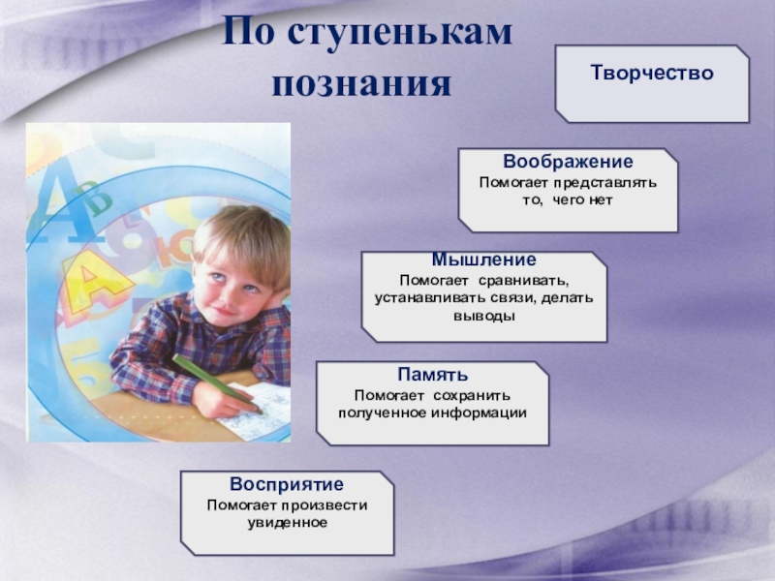
Аннотация (краткое содержание) | Проект «Дорожная азбука» разработан для детей с ОВЗ VIII вида. Основанием для его разработки стал проект по повышению доступности дополнительного образования для детей с ОВЗ на территории Полтавского сельского поселения.  Проект «Дорожная азбука» разработан в рамках общественной программы профилактики детского дорожно-транспортного травматизма «Безопасная дорога в школу», на основе методических рекомендаций для системы дополнительного образования детей. Проект нацелен на повышение культуры поведения всех участников дорожного движения и уменьшения травматизма, социализацию детей с особыми образовательными потребностями – детей с ОВЗ и детей-инвалидов.  По статистическим данным у детей с ограниченными возможностями здоровья (ОВЗ), если сравнить с их нормотипичными ровесниками, очень высок риск попасть в дорожно-транспортное происшествие. Однако актуальность проблемы недооценивается, отсутствует комплексный подход к воспитанию транспортной культуры и навыков безопасного поведения, обучающихся с ОВЗ.  Воспитанникам школы-интернат VIII вида не хватает знаний об окружающем мире, особенностях дорожного движения, осознания потенциальных угроз, у них нет опыта по реальному самостоятельному поведению на дороге. Отсюда повышенный риск детского дорожно-транспортного травматизма.  Данные нарушения свидетельствуют об отсутствии у детей твердых практических навыков поведения на дорогах и, как следствие, – неумение юных участников дорожного движения ориентироваться в сложной дорожной обстановке. Особое внимание необходимо уделять детям с нарушением интеллекта. Им очень трудно дается и обучение, и воспитание, и развитие, и тем более социализация. Нарушены не только различные важные виды деятельности, понимание окружающей действительности, и даже самоощущение себя, – нарушена детская жизнь. Нередко, ребенок с нарушением интеллекта не может сам себя обслужить, одеться, причесаться, понять какое действие нужно выполнить в данный момент. Такой маленький гражданин подвержен еще большей опасность со стороны окружающей среды и социума.  Детям с нарушением интеллекта необходимо еще больше давать знаний по правилам дорожного движения, и еще больше требовать их неукоснительное выполнение. Данный проект направлен на формирование у детей и подростков с ОВЗ культуры поведения на дорогах, гражданской ответственности и правового самосознания, отношения к своей жизни и к жизни окружающих как к ценности, к активной адаптации во всевозрастающем процессе автомобилизации страны.  Учреждения дополнительного образования образовательные могут стать центрами последовательного, системного, интегрированного формирования транспортной культуры для таких детей.  Безусловно, при организации деятельности следует учитывать специфику психологии и нозологического статуса целевой аудитории, объективные трудности её приобщения к основам транспортной культуры. К примеру, эффективный приём через подражание не работает. То есть, формирование навыков детей с ОВЗ проходит по другому алгоритму. Недостаточно просто рассказать об угрозах на дорогах, следует вести целенаправленное, интегрированное обучение, с привлечением родителей, чтобы полученные знания были усвоены, а воспитанникам стал доступен ряд рациональных способов по ориентированию в критической ситуации, принятию решений. Дети с ОВЗ лучше воспринимают информацию, если будут задействованы сохранные анализаторы. Стоит понимать, что навык безопасного поведения закрепляется у них позже, чем у ровесников без проблем со здоровьем, им сложнее даются волевые усилия и запоминание простейших правил и знаков ПДД. Кроме того, их нелегко приучить к выполнению социальных норм, дисциплинированности. Они не умеют применять на деле полученные знания, оценить и контролировать критическую ситуацию. Их опыт должен строиться на рекомендациях педагога.  Всю работу, предшествующую созданию проекта по ознакомлению детей с ОВЗ среднего школьного возраста с правилами дорожного движения, можно разделить на несколько этапов:  1. Анализ семейного воспитания по данному вопросу (индивидуальные беседы и тестирование родителей). (см. Приложение 3);  2. Уточнение представлений детей о правилах дорожного движения, т.е. их личный опыт, на который можно опереться (проведение первичной диагностики) (см. Приложение 1);  3. Изучение литературных источников по вопросам ознакомления детей с правилами дорожного движения.  Проект составлен по трем основным видам деятельности:  - обучение детей происходит на основе современных педагогических технологий теоретическим знаниям: правилам дорожного движения и безопасного поведения на улице;  - творческие работы обучающихся (изучение тематических иллюстраций, плакатов, слайдов и выполнение креативных заданий, развивающих их познавательные способности, необходимые им для правильной и безопасной ориентации в дорожной среде);  - практическая отработка координации движений, двигательных умений и навыков безопасного поведения на улицах, дорогах и в транспорте с использованием для этого комплекса игр (сюжетные, ролевые, игры по правилам и др.) и специальных упражнений (вводные, групповые, индивидуальные).  Совместная деятельность с детьми с ОВЗ в данном проекте включает четыре блока:  1. Улица полна неожиданностей.  2. Дорожные знаки.  3. Опасные ситуации на дорогах.  4. Дорожный этикет.  Реализация каждого блока построена на интеграции пяти образовательных областей: социально-коммуникативное развитие, познавательное развитие, художественно-эстетическое развитее, речевое развитие, физическое развитие и предполагает выполнение ступенчатого алгоритма: 1. Восприятие 2. Память 3. Мышление 4. Воображение 5. Творчество  Проект «Дорожная азбука» имеет цель не механическое заучивание ПДД, а формирование и развитие познавательной деятельности, ориентированной на понимание опасности и безопасности. Занятия проводятся в доступной и стимулирующей развитие интереса форме. На каждом занятии присутствует элемент игры. Игровые технологии, применяемые в реализации проекта, дают возможность включиться ребенку в практическую деятельность, в условиях ситуаций, направленных на воссоздание и усвоение опыта безопасного поведения на дорогах и улицах, в котором складывается и совершенствуется самоуправление поведением.  В рамках проекта для расширения и закрепления знаний проводились экскурсии, целевые прогулки, наблюдения, беседы, чтение художественной литературы, просмотры мультфильмов по ПДД, игры на площадке, разыгрывание дорожных ситуаций, были созданы фотоальбомы, стенгазеты, книжки-малышки, провелись акции, работала агитбригада «Безопасная дорога».  Важное значение в реализации проекта имеет взаимодействие с родителями воспитанников. Пример родителей – один из основных факторов успешного воспитания у детей навыков безопасного поведения на улице. Одно неправильное действие родителей на глазах у ребенка или вместе с ним могут перечеркнуть все словесные предостережения. Поэтому с родителями проводилась просветительская деятельность, был разработан ряд мероприятий для родителей и совместных для родителей и детей.  Работа с родителями включила следующие мероприятия: изготовление стендов с наглядной информацией, заочные и очные консультации, тестирование.
Планируемые результаты межпредметного проекта | Проект поможет снизить риски опасных ситуаций в дорожно - транспортной среде, дети ежедневно будут применять навыки культурного, уверенного и безопасного поведения на улице.  Планируемые результаты в работе с детьми:  Образовательные:  - повышен уровень знаний обучающихся по безопасности дорожного движения;  - выработаны навыки правильного поведения на улицах и дорогах;  - развита мотивация к проведению профилактической работы по ПДД.  Личностные:  - воспитана дисциплина и ответственность за свое поведение на дороге;  - сформированы навыки культуры поведения в транспорте;  - сформировано сознательное и ответственное отношение к собственной жизни и здоровью, к личной безопасности и безопасности окружающих.  Метапредметные результаты:  - сформированы устойчивые навыки наблюдения в различных ситуациях дорожного движения.  - развито умение ориентироваться в дорожно-транспортной ситуации;  - у детей возросла быстрота реакции, внимательности, наблюдательности, зрительного и слухового восприятия, логического мышления, находчивости.  Планируемые результаты в работе с родителями:  - осознанная причастность к воспитанию личности безопасного типа;  - расширены знания по теме «Безопасность дорожного движения»;  - возросла ответственность за обеспечение безопасности своих детей;
Этапы и сроки проекта
Этап | Содержание | Сроки
Подготовительный | 1 этап – Подготовительный.  (разработка проекта)  - определение проблемы;  - постановка цели, задач;  - сбор информации, литературы;  - диагностика знаний детей (Приложение 2);  - тестирование родителей, опрос (Приложение 3);  - написание проекта;  - собрание для родителей тема: «Детский дорожно-транспортный травматизм»;  - размещение информации на информационных стендах, в уголках ПДД;  - пополнение развивающей среды (Дидактические игры по ПДД, картотека игр по ПДД, светоотражающие элементы, жезлы, жилетки, пешеходная дорожка, раскраски, пазлы по ПДД, аудиофайлы. Плакаты по ПДД, подбор книг по ПДД). | 05.09.2022 - 14.10.2022
Основной | 2 этап – Основной.  Основной этап включает в себя работу по четырём блокам. Темы блока:  1. Улица полна неожиданностей.  2. Дорожные знаки.  3. Опасные ситуации на дорогах.  4. Дорожный этикет.  Работа в каждом блоке основана на интеграции образовательных областей: социально-коммуникативное развитие, познавательное развитие, художественно-эстетическое развитие, речевое развитие, физическое развитие. Каждый блок педагог может дополнить исходя из интересов обучающихся и учитывая возрастные особенности детей, чтобы максимально раскрывался потенциал каждого ребёнка.  Блок – «Улица полна неожиданностей»  Цель: познакомить детей с функцией дороги. Дать понятие ПДД.  Теория: Понятие «дорога». Функция дороги. Понятие «опасные ситуации на дороге».  Практика: Подвижные игры по ПДД, развивающие у учащихся координацию, внимание, наблюдательность, - качества, необходимые для безопасного поведения на улице; викторина «Счастливый случай».  Блок – «Дорожные знаки»  Цель: познакомить детей с функцией  Теория: Сигналы регулирования дорожного движения. Дорожные знаки. Функция дорожных знаков. Предупреждающие знаки. Запрещающие знаки. Знаки особого предписания и знаки сервиса.  Практика: Освоение знаний и навыков по ПДД, развитие умения видеть и сравнить дорожные знаки, классифицировать их.  Блок – «Опасные ситуации на дороге»  Цель: Освоение навыков безопасного поведения на дороге.  Теория: Понятие правила дорожного движения. Где можно и где нельзя играть. Понятие перекресток. Функции перекрестка. Особенности движения по мокрой и скользкой дороге. Понятие «пассажир». Правила поведения в транспорте.  Практика: Освоение навыков безопасного поведения на дороге. Заседание Клуба внимательных пешеходов. Игра «Про разметку на дороге».  Блок – «Дорожный этикет»  Цель: воспитание чувства ответственности у учащихся за личную безопасность.  Теория:  Понятие транспорт. Деление машин по назначению.  Практика: воспитание чувства ответственности у учащихся за личную безопасность, ценностного отношения к своему здоровью и жизни.  Подготовка к празднику «Мы знаем правила дорожного движения». Заседание клуба внимательных пешеходов. Тест по ПДД. | 14.10.2022 - 28.04.2023  14.10.2022 - 28.12.2022  09.01.2023-  28.02.2023  01.03.2023-  14.04.2023  17.04.2023-  19.05.2023
Заключительный | 3 этап – Заключительный  - диагностика знаний детей по ПДД (итоговая) Приложение 2);  - круглый стол с родителями «Подведение итогов»;  - выставка «Вместе за дорожную безопасность» (книжки-малышки и фотоальбомы). | 22.05.2023 - 25.05.2023
Ресурсы проекта (по видам: материальные, информационные, интеллектуальные, организационные) | Материальные:  - Уголок по правилам дорожного движения.  - Выносные макеты: транспортных средств, дороги, дорожных знаков, светофора.  - Костюм дпс, фликеры, жезл.  - Картотеки, методические и дидактические пособия.  Информационные:  - папки-передвижки;  - буклеты;  - памятки;  - презентации;  - конспекты занятий;  - методические разработки.  Организационные:  - участие в конкурсе по ПДД;  - проведение мероприятий;  - работа по управлению деятельностью участников проекта.
Результаты проекта, индикаторы и показатели в соответствии с целью и задачами проекта | Проект реализован на базе ГС(К)ОУ школа-интернат VIII вида для воспитанников 11-13 лет.  В группе созданы условия для организации деятельности по безопасности жизни детей.  Разработанный план работы по профилактике детского дорожно-транспортного травматизма педагога дополнительного образования с детьми и педагогами школы-интернат успешно выполнен.  Поставленная цель: формирование у обучающихся устойчивых навыков безопасного поведения на улицах и дорогах - выполнена. Поставленные задачи достигнуты.  Проведённый мониторинг при реализации данного проекта показал, что у детей сформировались необходимые знания и навыки безопасного поведения на улицах и дорогах (Приложение 2):  - сформированы устойчивые навыки наблюдения в различных ситуациях дорожного движения;  - развито умение ориентироваться в дорожно-транспортной ситуации;  - у детей возросла быстрота реакции, внимательности, наблюдательности, зрительного и слухового восприятия, логического мышления, находчивости.
Методы, приемы, средства оценки результативности проекта | Мониторинг, анкетирование, беседы, консультации, использование информационного стенда для родителей в уголке по ПДД - наглядная пропаганда, информирование родителей через социальную сеть ВК; круглый стол-собрание родителей; игровые образовательные, проблемные ситуации с детьми; занятие, акции, агитбригада «Безопасная дорога»; сотворчество взрослых и детей.
Риски и ограничения по достижению целей проекта | Недостаточная заинтересованность детей и родителей в теме проекта.
Приложения
Перспективы развития проекта, в том числе в онлайн формате | Разработанный проект раскрывает не только многоаспектную проблему приобщения детей с ОВЗ к основам транспортной культуры, но и показывает важность разработки личного образовательного контента с учётом уровня здоровья, интеллектуального развития каждого ребёнка. Реализация данного проекта позволяет развивать инклюзивность в дополнительном образовании и уделять особое внимание адаптации и социализации детей с ОВЗ в социуме на примере формирования культуры поведения на дорогах.  При этом разработанный проект поможет способствовать адаптации детей с ОВЗ только при постоянной и целенаправленной деятельности педагогов с учётом реализации межпредметного аспекта в образовательной деятельности. Это говорит о том, что педагог, который работает с детьми, должен обеспечивать формирование, в частности культуры поведения на дорогах, в рамках каждого занятия в целях создания единой картины восприятия и усвоения правил дорожного движения детьми. Безусловно, важно отметить то, что особый уровень развития детей с ОВЗ определяет необходимость интеграции совместной деятельности педагога ДО, учителей школы, детей и родителей для возможности достижения максимальной эффективности в ходе реализации проекта.  Разработка и реализация таких проектов на локальном уровне в совокупности позволяет повышать качество дополнительного образования в целом на уровне государства и реализовывать развитие инклюзивной среды.  В дальнейшем важно продолжить работу по данной теме проекта, так как она актуальна, при этом проект можно совершенствовать, дополнять, видоизменять и использовать его отдельные элементы. Заложенная в структуре проекта модель ступенчатой интеграции, (Приложение 1) определяющая продвижение детей в процессе любой темы по ступеням познания и создаёт благоприятную основу для развития ребёнка и поможет детям полноценно усваивать знания, формируя целостную картину мира.
Цифровые следы проекта | Паспорт проекта размещён на сайте МБУ ДО ЦВР ст. Полтавской.

Приложение 1
Модель ступенчатой интеграции

Приложение 2

Оценочные материалы
Диагностическое обследование знаний, умений, навыков по ПДД проводилось два раза (декабрь, май), с целью фиксирования достижений учащегося, отслеживания определенных итоговых результатов его развития.
Показатели качества знаний выявлялись путем определения уровня усвоения знаний (высокий, средний, низкий)
высокий – 3 балла;
средний – 2 балла;
низкий – 1 балл.

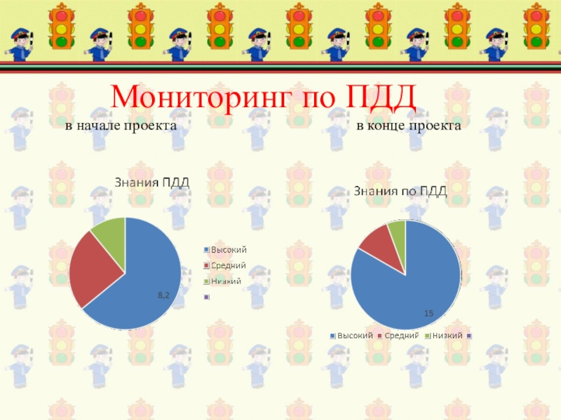

Приложение 3

Тест для родителей «Дети на дороге!»

Ребенок подошел к дороге и находится в отдалении от безопасного места для перехода проезжей. Как поступит он в этой ситуации:
А) пройдет на ближайший пешеходный переход или перекресток, если даже ему предстоит отклониться от пути его направления, где перейдет дорогу;
Б) пропустит основной поток машин, движущихся по проезжей части, и быстро перейдет дорогу.
Ребенок перед пешеходным переходом:
А) прежде чем выйти на проезжую часть, убедится, что машины уступают ему дорогу или находятся на безопасном расстоянии от пешеходного перехода;
Б) уверенно выйдет на проезжую часть, справедливо считая этот участок безопасным и специально предназначенным для пешеходов.
Ребенок на перекрестке, регулируемом светофором:
А) перейдет дорогу на зеленый сигнал светофора, разрешающий переход проезжей части, только после того как убедится. Что транспортные средства уступают дорогу пешеходам;
Б) перейдет проезжую часть на любой сигнал светофора в случае отсутствия движущихся машин.
Что для вашего ребенка означает словосочетание «культура поведения на дороге»:
А) человек должен быть культурным всегда, везде и во всем, в том числе и на дороге с другими участниками дорожного движения;
Б) в некоторых случаях, например, на дороге, культура поведения совершенно неуместна.
Подведем итоги.
Преобладает количество ответов А: ваш ребенок внимателен, предусмотрителен, пунктуален и хорошо воспитан.вы можете не беспокоиться за его самостоятельные прогулки по улицам города, для него, самый короткий путь – безопасный.
Одинаковое количество ответов А и Б: ваш ребенок хорошо знает как себя вести на дорогах, но отсутствие самодисциплины может привести к необдуманным поступкам. Вам следует обратить внимание ребенка на серьезность последствий таких действий, научить экономить расстояние и время, не подвергая опасности собственную жизнь.
Преобладает количество ответов Б: ваш ребенок не знаком с правилами безопасного поведения на дорогах или излишне самоуверен. Отнеситесь серьезно к данной проблеме и не дайте возможности своему ребенку совершить непоправимые ошибки.

Список использованной литературы

- А. Рыбин, М. Маслов. Обучение правилам дорожного движения. - М, «Просвещение», 2008
- Газета «Добрая дорога детства»
- Г.Н. Шевченко. Основы безопасности жизнедеятельности. Волглград, 2003 г.
- Е.А. Воронова. Красный. Жёлтый. Зелёный! ПДД во внешкольной работе. - Ростов н/Д, 2009
- Е. Козловская, С. Козловский. Дорожная безопасность: обучение и воспитание младшего школьника. – М, Третий Рим, 2002
- Изучение правил дорожного движения. - Вологда, 2008 Три сигнала светофора. Дидактические игры, викторины. М: Просвещение, 1998 г.
- Князева Р.А. 100 задач по ПДД. М: Педагогика,1997 г.
- Методические рекомендации по профилактике детского дорожно—транспортного травматизма. - Вологда, 2004
- Обучение детей и подростков правилам дорожного движения. – Вологда,
«Эпатаж», 2010
- О.Ю. Старцева. Школа дорожных наук: Профилактика детского дорожно-транспортного травматизма. – М.: ТЦ Сфера, 2008
- Правила дорожные знать каждому положено. Познавательные игры с дошколятами и школьниками. - Новосибирск, 2008
- Профилактика и предупреждение детского дорожно-транспортного травматизма. Методические материалы. - Вологда, 2006
- Рекомендательный материал по пропаганде правил дорожного движения. – Вологда, 1988
- С.И. Эйгель. Словарь дорожных знаков. – М., Эксмо-Пресс, 2008

